**ФЕДЕРАЛЬНОЕ АГЕНТСТВО ПО РЫБОЛОВСТВУ**

Федеральное государственное бюджетное образовательное учреждение

высшего образования

**«Калининградский государственный технический университет»**

Институт цифровых технологий

Кафедра информационной безопасности

|  |  |  |
| --- | --- | --- |
| Курсовая работа  допущена к защите  Руководитель: старший преподаватель Воробейкина И.В.  «___» ___________ 2023 г. |  | Курсовая работа защищена  с оценкой ______________  Руководитель: старший преподаватель Воробейкина И.В.  «___» ___________ 2023 г. |

**ТЕМА КУРСОВОЙ РАБОТЫ**

«Создание web-сайта для Турагентство»

Курсовая работа по дисциплине

«Технологии и методы программирования»

Работу выполнил:

студент гр.21 ИБ

Адхамов И.М

«___» __________ 2023г.

Калининград

2023

# **Оглавление**

**Введение 3**

**1. Основы HTML 5**

**1.1 HTML 5**

**1.2 CSS 6**

**2.1 Используемые теги HTML 8**

**2.2 Команды CSS 10**

**3. Получившийся сайт 12**

**Заключение 18**

**Список используемой литературы 19**

**Приложение 20**

**Код HTML 20**

**Команды CSS 43**

## Введение

В настоящее время Интернет становится все более развитой средой для осуществления коммуникаций. В связи с глобальным развитием сети Интернет, в программировании все более резко начала выделяться отдельная его отрасль web-программирование.

Для привлечения внимания клиентов, покупателей или бизнес партнеров необходимо заявить о себе в интернете, путем создания WEB-сайта. Для таких целей служит web-сайт, содержащие основную информацию об организации, частном лице, компании, товарах или услугах, прайс-листы и контактные данные. Сайты позволяют хранить, передавать, продавать различные типы информации, не отходя от экрана компьютера.

Wide Web – глобальная компьютерная сеть, на сегодняшний день содержит миллионы сайтов, на которых размещена всевозможная информация. Люди получают доступ к этой информации посредством использования технологий Internet. Для поиска по интернету используют специальные программы – Web-браузеры, которые существенно облегчают путешествие по бескрайним просторам интернета.

В данной курсовой работе было рассмотрено создание сайта для продвижения услуг регистратуры. Данная тема актуальна, поскольку тема здоровья очень актуальна для всего человечества. И создание сайта поспособствует регистратуре привлечь больше внимания со стороны клиентов.

Целью курсовой работы является создание сайта, который предоставит пользователю информацию об услугах предоставляемых больницей.

**Задачи курсовой работы:**

* разработка сайта с использованием современных программных средств;
* разработка дизайна оформления, делающего сайт более привлекательным для клиентов;
* создание интерфейса для возможности удобного пребывания пользователей на сайте;

# **1. Основы HTML**

## 1.1 HTML

HTML (HyperText Markup Language) - это язык разметки гипертекста, он нужен, чтобы отображать в браузере отформатированный документ с множеством вложенных элементов: заголовками, абзацами, списками, гиперссылками, расположением изображений и видео. HTML применяется для управления отображением контента на веб-странице. HTML указывает, где должны отображаться те или иные элементы веб-страницы. HTML представляет собой основу внутренней структуры сайта. Код HTML является не языком программирования, а лишь инструментом для разметки гипертекста. HTML-текст может быть создан при помощи любых редакторов которые есть в операционной системе. Официальной версии HTML 1.0 не существует. Чтобы стандартная версия отличалась, ей сразу присвоили второй номер.

Язык HTML был широко использован с выходом версии 2.0 в 1994 году и с тех пор он продолжает развиваться. HTML продолжает развиваться и улучшаться с выходом новых версий. В 1996 году была выпущена версия 3.2, которая включала фреймы и стала очень популярной среди разработчиков веб-страниц. В версии HTML 4, которая вышла в 1997 году, была добавлена поддержка Dynamic HTML и скрипт-программирование, что дало возможность программистам создавать более сложные и интерактивные веб-страницы. Сейчас наиболее популярна версия HTML 5, которая добавила множество новых тегов, атрибутов и возможностей, таких как мультимедийное воспроизведение, локальное хранилище данных и семантическая разметка. HTML также используется для создания различных приложений в интернете.

С развитием HTML, появляются и другие технологии, такие как CSS, JavaScript и различные фреймворки и библиотеки, которые позволяют создавать более сложные и интерактивные веб-страницы.

## 1.2 CSS

CSS (Cascading Style Sheets) - это код, который используется для стилизации вашей веб-страницы. В переводе с английского означает – каскадные таблицы стилей. Это означает, что он позволяет применять стили выборочно к элементам в документах HTML.

CSS позволяет нам определять цвета, шрифты, изображения и другие элементы внешнего вида документов, которые в дальнейшем могут быть сохранены в файле с расширением CSS. Это позволяет нам повысить эффективность управления контентом. CSS использует простой синтаксис с ключевыми словами на английском языке и разные типы селекторов для форматирования элементов.

Селекторы – это метки, которые помогают браузеру определить к какой части кода нужно применить заданные параметры. Ниже приведены примеры наиболее популярных селекторов:

1. селектор элемента - выбирает все элементы определенного типа на странице, например, все заголовки h1 или все параграфы;
2. селектор ID - выбирает элемент по его уникальному идентификатору, который определен через атрибут id в HTML-коде;
3. селектор класса - выбирает элементы по классу, который также определяется через атрибут class в HTML-коде;
4. селектор потомка - выбирает элементы, которые являются потомками другого элемента, например, все параграфы, которые находятся внутри элемента div.
5. селектор родственника - выбирает элементы, которые являются прямыми потомками другого элемента, например, все непосредственные потомки элемента ul.

Также элементы CSS могут наследовать свойства стилей от своих родительских элементов, если эти свойства не заданы явно для текущего элемента. В CSS есть множество возможностей для создания анимации, применения эффектов перехода между состояниями элементов, использования различных способов выравнивания элементов на странице и многое другое.

В общем и целом можно сказать, что веб-разработчику обязательно нужны знания CSS для создания красивого и многофункционального веб-сайта.

## 2. Практическая часть

## 2.1 Используемые теги HTML в курсовой работе

При написании курсовой работы было использовано множество тегов. Данные теги описаны ниже в таблице.

Таблица 1. HTML тэги.

|  |  |
| --- | --- |
| Используемый тэг | Описание |
| Основные теги | |
| <html></html> | Корневой элемент html-документа |
| <head></head> | Определяет место, где помещается различная информация, не отображаемая в теле документа. Здесь располагается тег названия документа и теги для поисковых машин. |
| <body></body> | Определяет видимую часть документа |
| Теги оглавления | |
| <title></title> | Помещает название документа в оглавление программы просмотра страниц |
| Тэги форматирования текста | |
| <br></br> | Перенос текста на новую строку |
| <p></p> | Параграфы в тексте |
| <a></a> | Добавление гиперссылки в текст. Имеет обязательный атрибут href, где указывается ссылка или якорь(#).  Внутри контейнера помещается текст, при нажатии на который происходит переход на другую страницу или другое место на этой же странице. |

|  |  |
| --- | --- |
| Встраивание внешних элементов | |
| <img> | html-изображения |
| <script></script> | Определяет выполнение сценария на стороне посетителя сайта. Может содержать сам скрипт или иметь ссылку на  внешний источник. |
| Создание форм | |
| <form></form> | Cоздание форм на странице. С помощью HTML описывается только внешний вид, для выполнения функций требуется запуск соответствующих скриптов на сервере. |
| Контейнеры | |
| <div></div> | Универсальный контейнер для [потокового контента](https://developer.mozilla.org/ru/docs/Web/HTML/Content_categories#%d0%9f%d0%be%d1%82%d0%be%d0%ba%d0%be%d0%b2%d1%8b%d0%b9_%d0%ba%d0%be%d0%bd%d1%82%d0%b5%d0%bd%d1%82). Он не влияет на контент или макет до тех пор, пока не будет стилизован с помощью [CSS](https://developer.mozilla.org/ru/docs/Glossary/CSS). |
| Раскрывающийся список | |
| <option>  </option> | HTML-элемент <option> используется для определения пункта списка контейнера <select> |
| <select> | используется для создания раскрывающегося (выпадающего) списка, который появляется при щелчке мышью по элементу формы и позволяет пользователю сайта выбрать один из предопределенных вариантов. |

## 2.2 Расширение CCS файлов

Таблица. Свойства CSS.

|  |  |
| --- | --- |
| **Свойства текста** | |
| text-align | Определяет выравнивание элемента. Возможные значения: left, right, center, justify |
| **Шрифт** | |
| font-size | Определяет размер шрифта в пикселях(px). |
| Font-family | Определяет приоритетный список из одного или нескольких названий семейства шрифтов и/или общее имя шрифта для выбранного элемента |
| font-weight | Устанавливает насыщенность или «жирность» начертания шрифта |
| line-height | Устанавливает межстрочный интервал текста, отсчет ведется от базовой линии шрифта. |
| strong | Более жирное выделение текста |
| **Цвет и фон** | |
| background | Короткое свойство, устанавливающее все свойства фона элемента за одну декларацию |
| background-color | Определяет фоновый цвет элемента |
| color | Это свойство определяет цвет текста элемента |
| box-shadow | Добавляет тень к элементу. |
| **Отступы, размер и переносы** | |
| word-break | Определяет, где будет установлен перевод на новую строку в случае превышения текстом границ блока |
| width | Устанавливает ширину элемента |

|  |  |
| --- | --- |
| **Блоки, их оформление и свойства** | |
| display | Тип отображения областей |
| border | Универсальное свойство для стилизации рамки вокруг элемента |
| Flex-direction | Это модуль CSS, позволяющий удобно управлять расположением, порядком, размерами и отступами между элементами. |
| Align-items | указывает, каким образом будут выравниваться flex-элементы по вертикали, внутри контейнера |
| Justify-content | Определяет, как браузер распределяет пространство между и вокруг элементов контента вдоль главной оси flex контейнера |
| **Позиционирование** | |
| margin | Универсальное свойство, которое позволяет устанавливать размер всех отступов элемента за одну декларацию |
| margin-bottom | Это свойство устанавливает размер нижнего отступа элемента |
| margin-left | Это свойство устанавливает размер левого отступа элемента |
| margin-top | Это свойство устанавливает размер верхнего отступа элемента |
| padding | Универсальное свойство, которое позволяет устанавливать размер всех полей элемента за одну декларацию |
| padding-left | Это свойство устанавливает размер левого поля элемента |
| padding-top | Это свойство устанавливает размер верхнего поля элемента |
| position | Устанавливает способ позиционирования элемента относительно окна браузера или других объектов на веб-странице. |
| display | Многоцелевое свойство, которое определяет, как элемент должен быть показан в документе. |

## 3. Результат работы над сайтом

Самое главное для сайта  это разработать удобный, понятный и красивый интерфейс.

Начнем создание сайта с главной страницы. Главная страница  это страница, на которую попадает пользователь, как только входит на сайт. (рисунок 1,2).

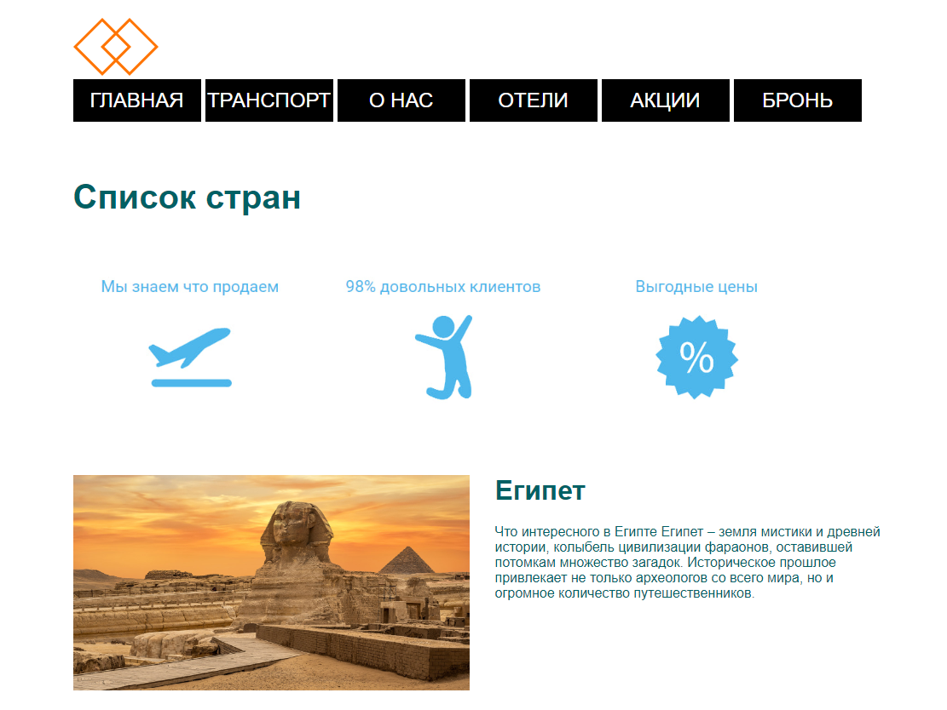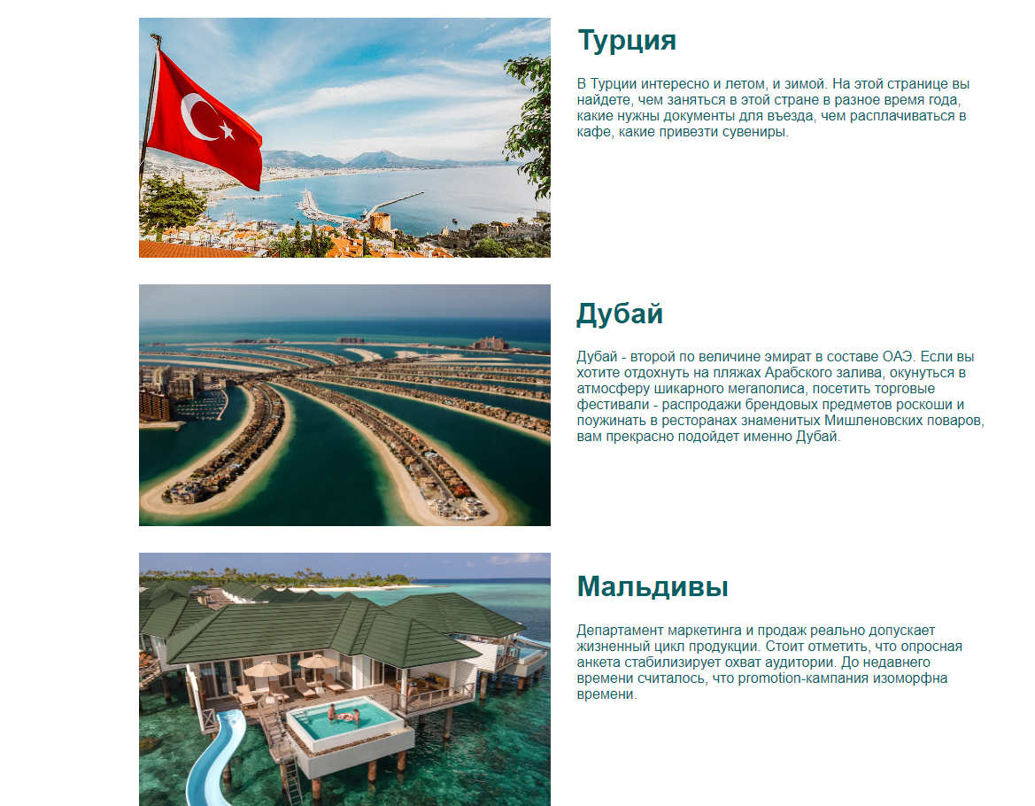

Рис 1, 2. Главная страница

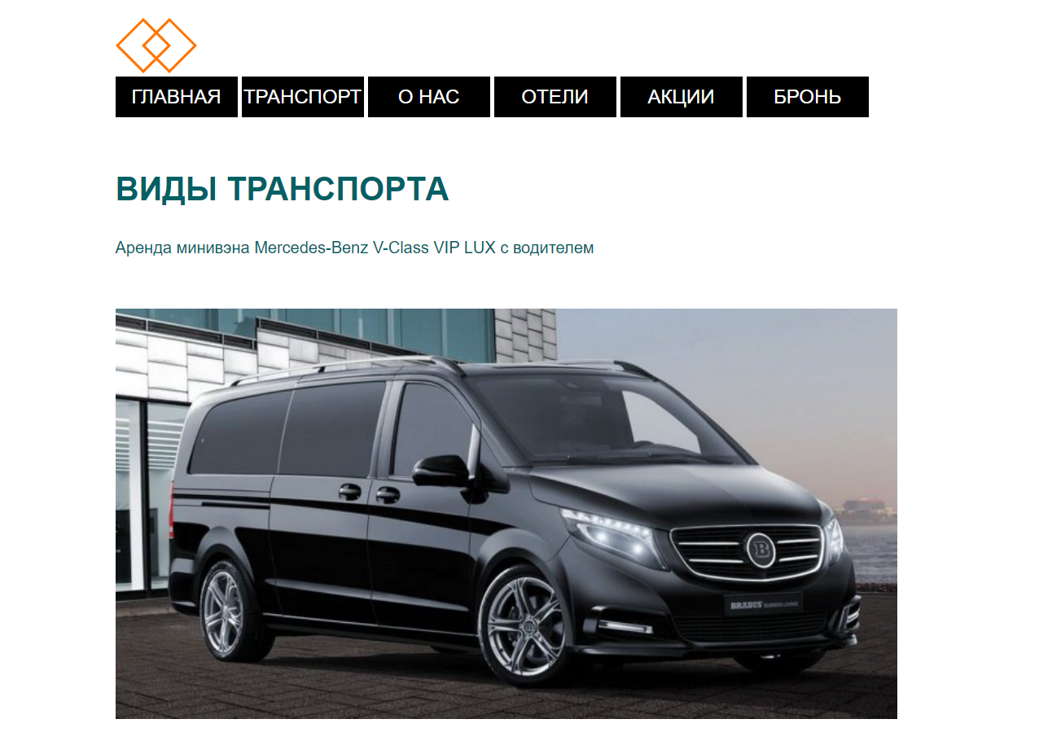

Рисунок 3.4 - Страница «Виды транспорт

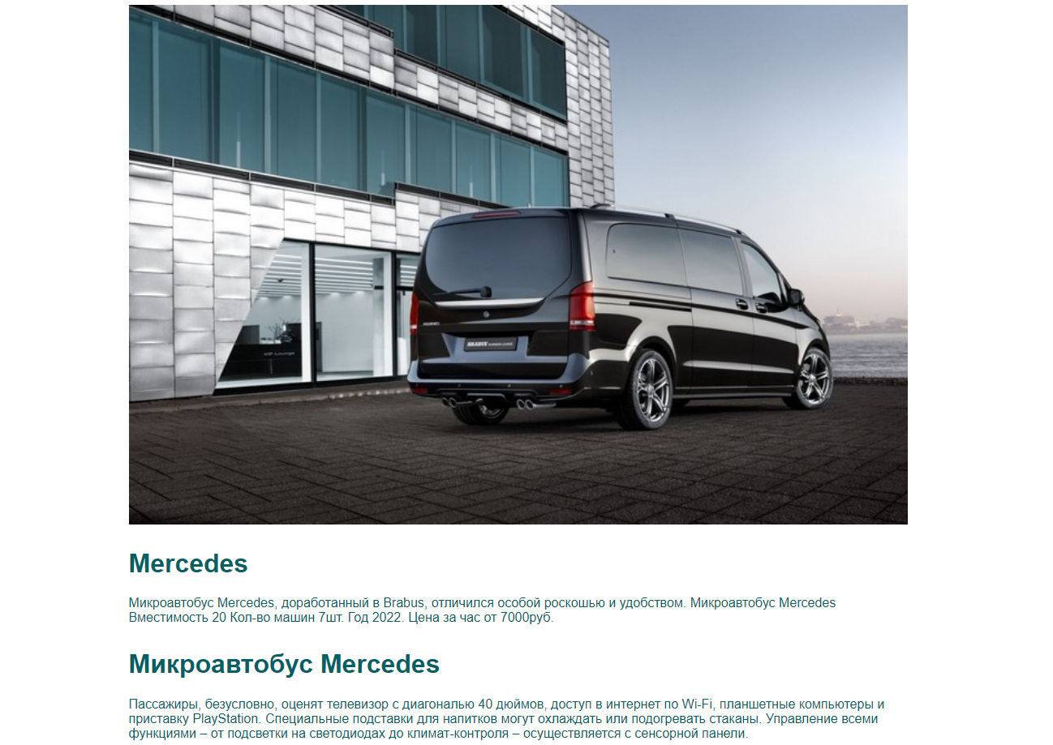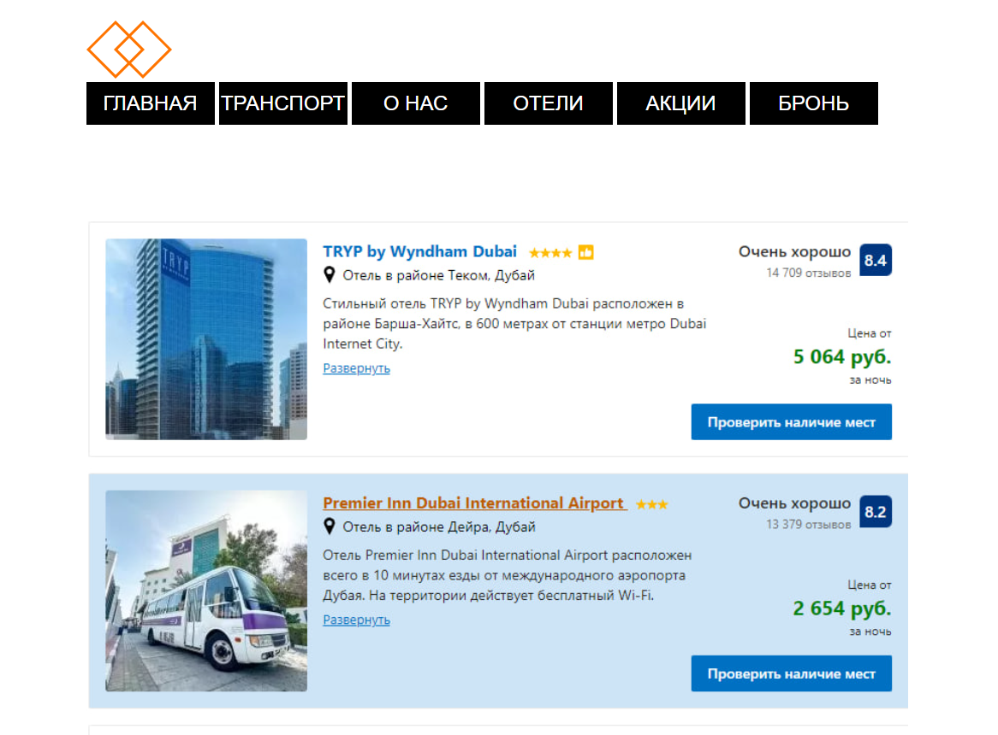

Рисунок 5 - Страница «Проживание»

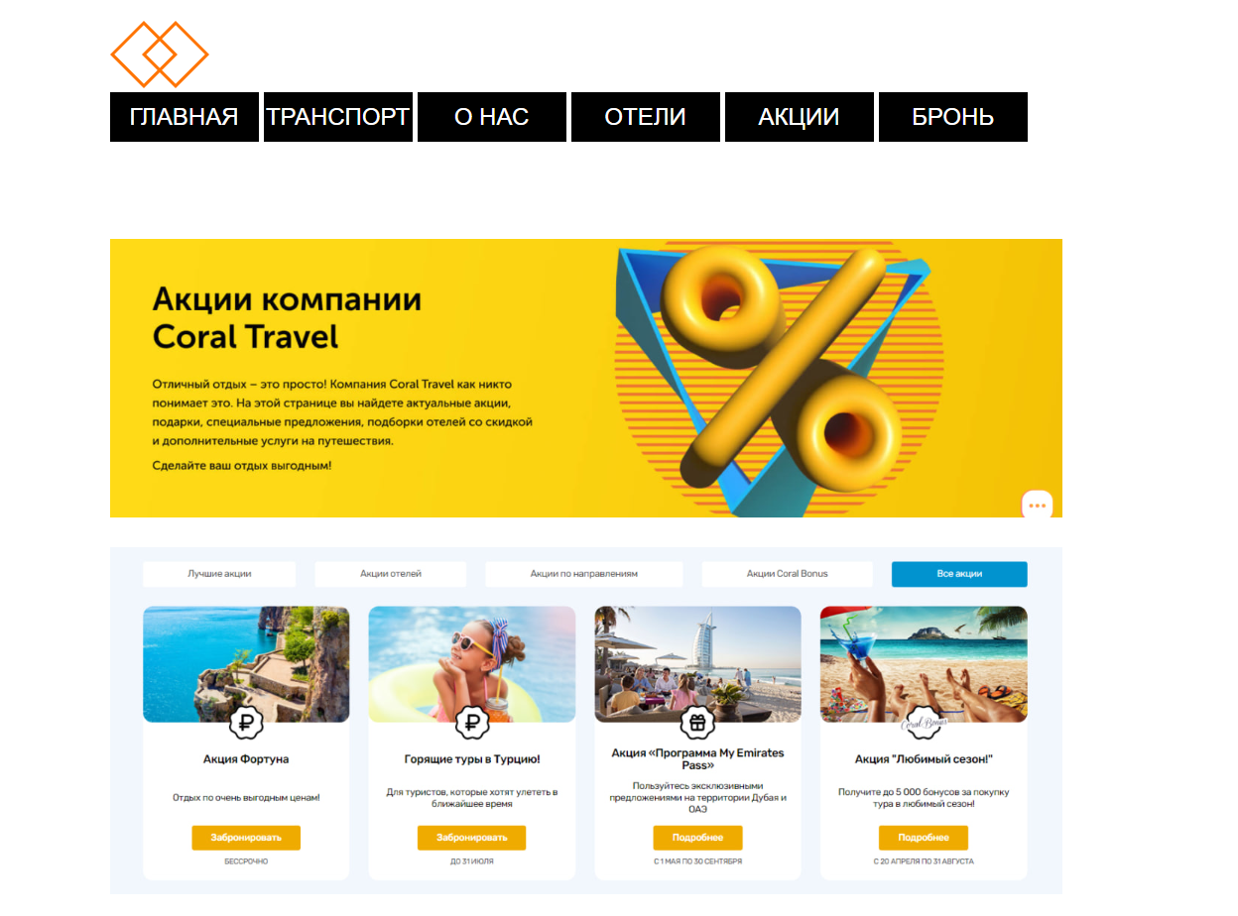

Рисунок 6 - Страница «Система скидок»

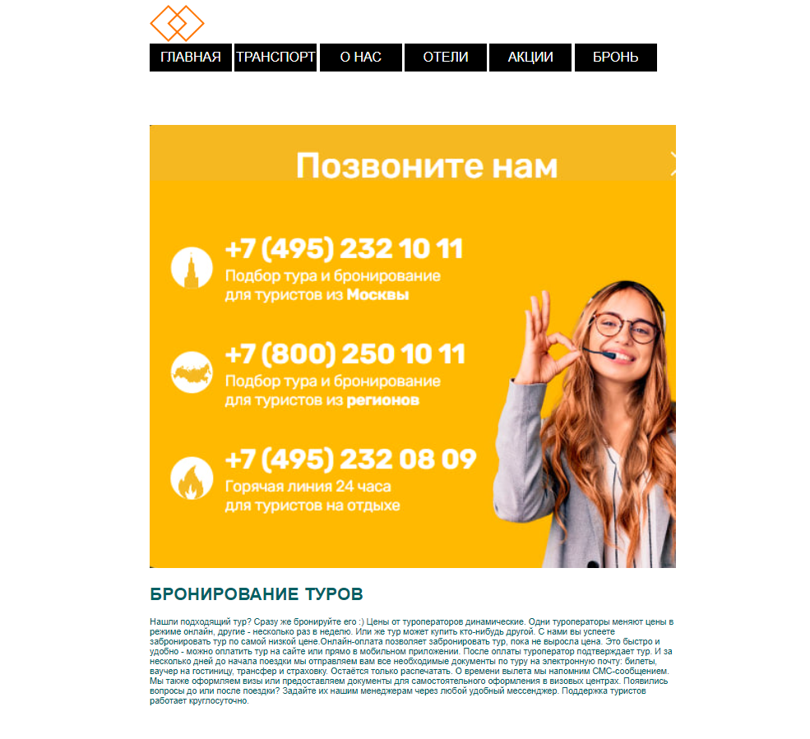

Рисунок 7 - Страница «Бронирование туров»

# 

# **Заключение**

В заключении своей курсовой работы можно сказать:

В процессе выполнения курсовой работы были изучены и применены на практики основы языка HTML и использование . Научились работать с различными тегами и атрибутами языка разметки. Освоили структуру и работу с гипертекстами. Мы научились использовать особенности гиперссылок и изображений, а также реализовали базовые элементы. В итоге смогли создать простой, компактный и функциональный сайт на HTML.

Можно подвести итог, что HTML не сложен в освоении, но тем не менее язык разметки очень важен для веб-разработчиков.

# **Список используемой литературы**

1. Алексеев А. Введение в Web-дизайн. Учебное пособие. — М.: ДМК Пресс, 2019. — 184 c.
2. Дакетт Д. HTML и CSS. Разработка и дизайн веб-сайтов. — М.: Эксмо, 2019. — 480 c.
3. Киселев С.В. Веб-дизайн / С.В. Киселев. — М.: Academia, 2019. — 285 c.
4. Макнейл П. Веб-дизайн. Книга идей веб-разработчика / П. Макнейл. — СПб.: Питер, 2017. — 480 c.
5. Сырых Ю. А. Современный веб-дизайн. Настольный и мобильный. — М.: Диалектика, 2019. — 384 c.

## Приложение

## Код HTML:

**Главная страница:**

**<!DOCTYPE html>**

**<html lang="ru" >**

**<head>**

**<meta charset="UTF-8">**

**<title>ТУРАГЕНТСТВО</title>**

**<link rel="stylesheet" type="text/css" href="stayl.css">**

**</head>**

**<body>**

**<div class='header'>**

**<div class='container'>**

**<div class='header-line'>**

**<div class='header-logo'>**

**<img src="logo.png" alt="">**

**</div>**

**<div class='nav'>**

**<a class='nav-item' href="index.html">ГЛАВНАЯ</a>**

**<a class='nav-item' href="index1.html">ТРАНСПОРТ</a>**

**<a class='nav-item' href="index2.html">О НАС</a>**

**<a class='nav-item' href="index3.html">ОТЕЛИ </a>**

**<a class='nav-item' href="index4.html">АКЦИИ </a>**

**<a class='nav-item' href="index2.html">БРОНЬ </a>**

**</div>**

**</div>**

**<div class='cart'>**

**<a href="#">**

**<img class='cart-img' src="cart.png" alt="">**

**</a>**

**</div>**

**</div>**

**</div>**

**</div>**

**</header>**

**<main class="main">**

**<div class="box">**

**<div class="box-base">**

**<h1>Список стран</h1>**

**<img class="banner" src="SSS.jpg" alt="баннер-картинка">**

**</div>**

**<div class="box-side">**

**<div class="sqr">**

**</div>**

**</div>**

**</div>**

**<div class="content">**

**<div class="banners">**

**<img class="banner" src="image.png.jpg" alt="баннер-картинка">**

**<img class="banner" src="tur.jpg" alt="баннер-картинка">**

**<img class="banner" src="dubay.jpg" alt="баннер-картинка">**

**<img class="banner" src="mall.jpg" alt="баннер-картинка">**

**<img class="banner" src="tay.jpg" alt="баннер-картинка">**

**</div>**

**<div class="posts" id="posts">**

**<div class="post">**

**<h1>Египет</h1>**

**<p>Что интересного в Египте**

**Египет – земля мистики и древней истории, колыбель цивилизации фараонов, оставившей потомкам множество загадок. Историческое прошлое привлекает не только археологов со всего мира, но и огромное количество путешественников. </p>**

**</div>**

**<div class="post">**

**<br>**

**<br>**

**<br>**

**<br>**

**<br>**

**<br>**

**<br>**

**<h1>Турция</h1>**

**<p>В Турции интересно и летом, и зимой. На этой странице вы найдете, чем заняться в этой стране в разное время года, какие нужны документы для въезда, чем расплачиваться в кафе, какие привезти сувениры. </p>**

**</div>**

**<div class="post">**

**<br>**

**<br>**

**<br>**

**<br>**

**<br>**

**<br>**

**<br>**

**<br>**

**<br>**

**<h1>Дубай</h1>**

**<p>Дубай - второй по величине эмират в составе ОАЭ. Если вы хотите отдохнуть на пляжах Арабского залива, окунуться в атмосферу шикарного мегаполиса, посетить торговые фестивали - распродажи брендовых предметов роскоши и поужинать в ресторанах знаменитых Мишленовских поваров, вам прекрасно подойдет именно Дубай.</p>**

**<br>**

**<br>**

**<br>**

**<br>**

**<br>**

**<br>**

**<br>**

**<h1>Мальдивы</h1>**

**<p>Департамент маркетинга и продаж реально допускает жизненный цикл продукции. Стоит отметить, что опросная анкета стабилизирует охват аудитории. До недавнего времени считалось, что promotion-кампания изоморфна времени. </p>**

**<br>**

**<br>**

**<br>**

**<br>**

**<br>**

**<br>**

**<br>**

**<br>**

**<br>**

**<br>**

**<h1>Таиланд</h1>**

**<p>«Страна тысячи улыбок» и самое популярное направление Юго-Восточной Азии, где можно найти, пожалуй, все варианты отдыха. </p>**

**</div>**

**</div>**

**</div>**

**</main>**

**</div>**

**</div>**

**</div>**

**</div>**

**</footer>**

**</body>**

# **</html>** **Приложение**

## Код HTML:

**Транспорт:  
<!DOCTYPE html>**

**<html lang="ru" >**

**<head>**

**<meta charset="UTF-8">**

**<title>ТУРАГЕНТСТВО</title>**

**<link rel="stylesheet" type="text/css" href="stayl.css">**

**</style>**

**</head>**

**<body>**

**<div class='header'>**

**<div class='container'>**

**<div class='header-line'>**

**<div class='header-logo'>**

**<img src="logo.png" alt="">**

**</div>**

**<div class='nav'>**

**<a class='nav-item' href="index.html">ГЛАВНАЯ</a>**

**<a class='nav-item' href="index1.html">ТРАНСПОРТ</a>**

**<a class='nav-item' href="index2.html">О НАС</a>**

**<a class='nav-item' href="index3.html">ОТЕЛИ </a>**

**<a class='nav-item' href="index4.html">АКЦИИ </a>**

**<a class='nav-item' href="index4.html">БРОНЬ </a>**

**</div>**

**<div class='cart'>**

**<a href="#">**

**<img class='cart-img' src="cart.png" alt="">**

**</a>**

**</div>**

**</div>**

**</div>**

**</div>**

**</header>**

**<main class="main">**

**<div class="box">**

**<div class="box-base">**

**<h1>ВИДЫ ТРАНСПОРТA</h1>**

**<p>Аренда минивэна Mercedes-Benz V-Class VIP LUX с водителем</p>**

**</div>**

**<div class="box-side">**

**<div class="sqr">**

**</div>**

**</div>**

**</div>**

**<div class="content">**

**<div class="banners">**

**<img class="banner" src="brabus.jpg" alt="баннер-картинка">**

**<img class="banner" src="brabus2.jpg" alt="баннер-картинка">**

**<div class="posts1" id="posts">**

**<div class="post">**

**<h1>Mercedes</h1>**

**<p>Микроавтобус Mercedes, доработанный в Brabus, отличился особой роскошью и удобством.**

**Микроавтобус Mercedes**

**Вместимость**

**20**

**Кол-во машин**

**7шт.**

**Год**

**2022.**

**Цена за час от 7000руб.</p>**

**</div>**

**<div class="post">**

**<h1></h1>**

**<p> </p>**

**</div>**

**</div>**

**<div class="comment-side">**

**<div class="comment-avatar">**

**</div>**

**</div>**

**<div class="posts1">**

**<h1 class="post">Микроавтобус Mercedes</h1>**

**<p>Пассажиры, безусловно, оценят телевизор с диагональю 40 дюймов, доступ в интернет по Wi-Fi, планшетные компьютеры и приставку PlayStation. Специальные подставки для напитков могут охлаждать или подогревать стаканы. Управление всеми функциями – от подсветки на светодиодах до климат-контроля – осуществляется с сенсорной панели.</p>**

**</div>**

**</div>**

**</div>**

**</div>**

**</main>**

**</div>**

**</div>**

**</div>**

**</div>**

**</footer>**

**</body>**

**</html>**

## Код HTML:

**О нас:  
<!DOCTYPE html>**

**<html lang="ru" >**

**<head>**

**<meta charset="UTF-8">**

**<title>ТУРАГЕНТСТВО</title>**

**<link rel="stylesheet" type="text/css" href="stayl.css">**

**</style>**

**</head>**

**<body>**

**<div class='header'>**

**<div class='container'>**

**<div class='header-line'>**

**<div class='header-logo'>**

**<img src="logo.png" alt="">**

**</div>**

**<div class='nav'>**

**<a class='nav-item' href="index.html">ГЛАВНАЯ</a>**

**<a class='nav-item' href="index1.html">ТРАНСПОРТ</a>**

**<a class='nav-item' href="index2.html">О НАС</a>**

**<a class='nav-item' href="index3.html">ОТЕЛИ </a>**

**<a class='nav-item' href="index4.html">АКЦИИ </a>**

**<a class='nav-item' href="index5.html">БРОНЬ </a>**

**</div>**

**<div class='cart'>**

**<a href="#">**

**<img class='cart-img' src="cart.png" alt="">**

**</a>**

**</div>**

**</div>**

**</div>**

**</div>**

**</header>**

**<main class="main">**

**<div class="box">**

**<div class="box-base">**

**</div>**

**<div class="box-side">**

**<div class="sqr">**

**</div>**

**</div>**

**</div>**

**<div class="content">**

**<div class="banners">**

**<img class="banner" src="kontact.jpg" alt="баннер-картинка">**

**<div class="posts" id="posts">**

**<div class="post">**

**</div>**

**<div class="post">**

**<h1></h1>**

**<p> </p>**

**</div>**

**</div>**

**<div class="comments" id="comments">**

**<div class="comment">**

**<div class="comment-side">**

**<div class="comment-avatar">**

**</div>**

**</div>**

**<div class="comment-base">**

**<h1 class="comment-title">Деятельность компании</h1>**

**<p>Бренд Coral Travel представлен на рынке с 1995 года. Сегодня оператор занимает лидирующие позиции в туристической отрасли и позиционируется как марка надежности и качества. Клиентов Coral Travel в Турции, Египте, Греции, Испании, ОАЭ, Таиланде и Вьетнаме обслуживают принимающая компания Odeon Tours.**

**Туроператор Coral Travel предлагает лучшие курорты и отели в 40 странах мира, среди которых Австрия, Андорра, Бахрейн, Беларусь, Болгария, Вьетнам, Греция, Грузия, Доминиканская Республика, Египет, Израиль, Индия, Индонезия, Иордания, Испания, Италия, Катар, Кения, Кипр, Куба, Маврикий, Мальдивы, Марокко, Мексика, ОАЭ, Россия, Сейшелы, Сингапур, Таиланд, Танзания, Тунис, Турция, Узбекистан, Хорватия, Черногория, Шри-Ланка. Идет постоянная работа по открытию новых направлений. Туроператор организует групповые и индивидуальные туры FIT на базе собственных чартерных программ и регулярных рейсов, занимается развитием инсентив-, конгресс-, спортивного и других видов туризма, а также активно продает авиабилеты в онлайн.</p>**

**</div>**

**</div>**

**</div>**

**</div>**

**</div>**

**</div>**

**</main>**

**</div>**

**</div>**

**</div>**

**</div>**

**</footer>**

**</body>**

**</html>**

## Код HTML:

**Проживания:  
<!DOCTYPE html>**

**<html lang="ru" >**

**<head>**

**<meta charset="UTF-8">**

**<title>АКЦИИ НА ТУРЫ</title>**

**<link rel="stylesheet" type="text/css" href="stayl.css">**

**</style>**

**</head>**

**<body>**

**<div class='header'>**

**<div class='container'>**

**<div class='header-line'>**

**<div class='header-logo'>**

**<img src="logo.png" alt="">**

**</div>**

**<div class='nav'>**

**<a class='nav-item' href="index.html">ГЛАВНАЯ</a>**

**<a class='nav-item' href="index1.html">ТРАНСПОРТ</a>**

**<a class='nav-item' href="index2.html">О НАС</a>**

**<a class='nav-item' href="index3.html">ОТЕЛИ </a>**

**<a class='nav-item' href="index4.html">АКЦИИ </a>**

**<a class='nav-item' href="index5.html">БРОНЬ </a>**

**</div>**

**<div class='cart'>**

**<a href="#">**

**<img class='cart-img' src="cart.png" alt="">**

**</a>**

**</div>**

**</div>**

**</div>**

**</div>**

**</header>**

**<main class="main">**

**<div class="box">**

**<div class="box-base">**

**</div>**

**<div class="box-side">**

**<div class="sqr">**

**</div>**

**</div>**

**</div>**

**<div class="content1">**

**<div class="banners">**

**<img class="banner" src="otel.jpg" alt="баннер-картинка">**

**</div>**

**<div class="posts1">**

**<h1 class="post">Отели и гостиницы Дубая</h1>**

**<p>Ищете элитный отель в Дубае? Можете больше не искать. Nikki Beach Resort & Spa Dubai подойдет вам наилучшим образом.**

**Расположенные поблизости достопримечательности, такие как Мечеть Джумейра (2,0 км) и Эмиратские башни (4,1 км), превращают отель Nikki Beach Resort & Spa Dubai в отличное место пребывания для гостей Дубая.**

**Здесь вы будете чувствовать себя как дома, т.к. номера отеля оборудованы ТВ с плоским экраном, кондиционером и холодильником, а благодаря бесплатному Wi-Fi выйти в Сеть можно в любой момент.**

**У гостей есть доступ к обслуживанию номеров и услугам консьержа во время пребывания в Nikki Beach Resort & Spa Dubai. Кроме того, в Nikki Beach Resort & Spa Dubai есть бассейн и бесплатный завтрак, что сделает поездку в Дубай особенно приятной. Дополнительное удобство для гостей — бесплатная парковка.**

**Если вы ищете итальянский ресторан, то можете сходить в Al Grissino, The Cheesecake Factory или EST! by Signor Pomidor, расположенные совсем недалеко от Nikki Beach Resort & Spa Dubai.</p>**

**</div>**

**</div>**

**</div>**

**</div>**

**</main>**

**</div>**

**</div>**

**</div>**

**</div>**

**</footer>**

**</body>**

# 

# **Приложение**

## Код HTML:

**Акции:  
<!DOCTYPE html>**

**<html lang="ru" >**

**<head>**

**<meta charset="UTF-8">**

**<title>АКЦИИ НА ТУРЫ</title>**

**<link rel="stylesheet" type="text/css" href="stayl.css">**

**</style>**

**</head>**

**<body>**

**<div class='header'>**

**<div class='container'>**

**<div class='header-line'>**

**<div class='header-logo'>**

**<img src="logo.png" alt="">**

**</div>**

**<div class='nav'>**

**<a class='nav-item' href="index.html">ГЛАВНАЯ</a>**

**<a class='nav-item' href="index1.html">ТРАНСПОРТ</a>**

**<a class='nav-item' href="index2.html">О НАС</a>**

**<a class='nav-item' href="index3.html">ОТЕЛИ </a>**

**<a class='nav-item' href="index4.html">АКЦИИ </a>**

**<a class='nav-item' href="index5.html">БРОНЬ </a>**

**</div>**

**<div class='cart'>**

**<a href="#">**

**<img class='cart-img' src="cart.png" alt="">**

**</a>**

**</div>**

**</div>**

**</div>**

**</div>**

**</header>**

**<main class="main">**

**<div class="box">**

**<div class="box-base">**

**</div>**

**<div class="box-side">**

**<div class="sqr">**

**</div>**

**</div>**

**</div>**

**<div class="content">**

**<div class="banners">**

**<img class="banner" src="akciya.jpg" alt="баннер-картинка">**

**<img class="banner" src="akss.jpg" alt="баннер-картинка">**

**<div class="posts" id="posts">**

**<div class="post">**

**</div>**

**<div class="post">**

**<h1></h1>**

**<p> </p>**

**</div>**

**</div>**

**</div>**

**</div>**

**</div>**

**</main>**

**</div>**

**</div>**

**</div>**

**</div>**

**</footer>**

**</body>**

**</html>**

# **Приложение**

## Код HTML:

**Бронирование туров:**

**<!DOCTYPE html>**

**<html lang="ru" >**

**<head>**

**<meta charset="UTF-8">**

**<title>АКЦИИ НА ТУРЫ</title>**

**<link rel="stylesheet" type="text/css" href="stayl.css">**

**</style>**

**</head>**

**<body>**

**<div class='header'>**

**<div class='container'>**

**<div class='header-line'>**

**<div class='header-logo'>**

**<img src="logo.png" alt="">**

**</div>**

**<div class='nav'>**

**<a class='nav-item' href="index.html">ГЛАВНАЯ</a>**

**<a class='nav-item' href="index1.html">ТРАНСПОРТ</a>**

**<a class='nav-item' href="index2.html">О НАС</a>**

**<a class='nav-item' href="index3.html">ОТЕЛИ </a>**

**<a class='nav-item' href="index4.html">АКЦИИ </a>**

**<a class='nav-item' href="index5.html">БРОНЬ </a>**

**</div>**

**<div class='cart'>**

**<a href="#">**

**<img class='cart-img' src="cart.png" alt="">**

**</a>**

**</div>**

**</div>**

**</div>**

**</div>**

**</header>**

**<main class="main">**

**<div class="box">**

**<div class="box-base">**

**</div>**

**<div class="box-side">**

**<div class="sqr">**

**</div>**

**</div>**

**</div>**

**<div class="content">**

**<div class="banners">**

**<img class="banner" src="kontact.jpg" alt="баннер-картинка">**

**<div class="posts" id="posts">**

**<div class="post">**

**</div>**

**<div class="post">**

**<h1></h1>**

**<p> </p>**

**</div>**

**</div>**

**<div class="posts1">**

**<h1 class="post">БРОНИРОВАНИЕ ТУРОВ</h1>**

**<p>Нашли подходящий тур? Сразу же бронируйте его :)**

**Цены от туроператоров динамические. Одни туроператоры меняют цены в режиме онлайн, другие - несколько раз в неделю. Или же тур может купить кто-нибудь другой. С нами вы успеете забронировать тур по самой низкой цене.Онлайн-оплата позволяет забронировать тур, пока не выросла цена. Это быстро и удобно - можно оплатить тур на сайте или прямо в мобильном приложении.**

**После оплаты туроператор подтверждает тур. И за несколько дней до начала поездки мы отправляем вам все необходимые документы по туру на электронную почту: билеты, ваучер на гостиницу, трансфер и страховку. Остаётся только распечатать. О времени вылета мы напомним СМС-сообщением. Мы также оформляем визы или предоставляем документы для самостоятельного оформления в визовых центрах.**

**Появились вопросы до или после поездки? Задайте их нашим менеджерам через любой удобный мессенджер. Поддержка туристов работает круглосуточно.</p>**

**</div>**

**</div>**

**</div>**

**</div>**

**</main>**

**</div>**

**</div>**

**</div>**

**</div>**

**</footer>**

**</body>**

**</html>**

## 

## Команды СSS:

a{

color: #fff;

text-decoration: none;

}

html{

background: #ffffff;

min-height: 100%;

font-family: Helvetica;

display: flex;

flex-direction: column;

}

body{

margin: 0;

padding: 0 15px;

display: flex;

flex-direction: column;

flex: auto;

}

h1{

margin-top: 0;

}

h1, p{

color: #006064;

}

img{

border: 0;

}

.header{

width: 100%;

min-width: 460px;

max-width: 960px;

margin: 0 auto 30px;

padding: 30px 0 10px;

display: flex;

flex-wrap: wrap;

justify-content: space-between;

box-sizing: border-box;

}

.logo{

font-size: 1.5rem;

color: #fff;

text-decoration: none;

margin: 5px 0 0 5px;

justify-content: center;

align-items: center;

display: flex;

flex: none;

align-items: center;

background: #839FFF;

width: 130px;

height: 50px;

}

.nav{

margin: -5px 0 0 -5px;

display: flex;

flex-wrap: wrap;

}

.nav-item{

background: #000000;

width: 150px;

height: 50px;

font-size: 1.5rem;

color: #fff;

text-decoration: none;

display: flex;

margin: 5px 0 0 5px;

justify-content: center;

align-items: center;

}

.main{

width: 100%;

min-width: 460px;

max-width: 960px;

margin: auto;

flex: auto;

box-sizing: border-box;

}

.box{

font-size: 1.25rem;

line-height: 1.5;

margin: 0 0 40px -50px;

display: flex;

flex-wrap: wrap;

justify-content: center;

}

.box-base{

margin-left: 50px;

flex: 1 0 430px;

}

.box-side{

margin-left: 50px;

font: none;

}

.box-img{

max-width: 100%;

height: auto;

}

.content{

margin-bottom: 30px;

display: flex;

flex-wrap: wrap;

}

.content1{

margin-bottom: 30px;

display:table;

flex-wrap: wrap;

}

.banners{

flex: 1 1 200px;

}

.banner{

background: #FFDB89;

width: 100%;

min-width: 100px;

min-height: 200px;

font-size: 3rem;

color: #fff;

margin: 0 0 30px 0;

display: flex;

justify-content: center;

align-items: center;

}

.posts{

margin: 0 0 30px 30px;

flex: 1 1 200px;

}

.posts1{

margin: 0 0 30px 0px;

flex: 1 1 200px;

}

.footer{

background: #FF3366;

width: 100%;

max-width: 960px;

min-width: 460px;

color: #fff;

margin: auto;

padding: 15px;

box-sizing: border-box;

}

@media screen and (max-width: 800px) {

.banners{

margin-left: -30px;

display: flex;

flex-basis: 100%;

}

.banner{

margin-left: 30px;

}

.posts{

margin-left: 0;

}

}

@media screen and (max-width: 600px) {

.content{

display: block;

}

.banners{

margin: 0;

display: block;

}

.banner{

margin-left: 0;

}

.post{

margin-left: 0;

}

}